**Сайт для отслеживания работ**

**Цель:** закрепить изученную ранее тему WEB, создать проект.

**Задание проекта:** создать сайт для отслеживания работ

**Особенности проекта**:

1) Регистрация и авторизация работником

2) Отображение все работ, которые производятся или произведены

3) Добавление работ, созданных пользователем

4) Редактирование работ, созданных пользователем

5) Удаление работ, созданных пользователем

6) Хранение и использование данных в БД

**Используемые библиотеки:**

1) flask - библиотека для разработки веб-приложений

2) flask-login - дополнение к flask для работы с формами

3) sqlalchemy - библиотека для создания и работы с БД

**Этапы проекта:**

1. Создание стартовой страницы, но которой выведены все работы
2. Создание страниц регистрации и авторизации
3. Создание страницы добавления работ
4. Создание страницы редактирования работ
5. Создание функции удаления работ
6. Создание аккаунта admin’а, который может удалять и редактировать все работы

**Создание стартовой страницы, но которой выведены все работы**

1. Если пользователь не зарегистрирован и не вошел в свой аккаунт:

В правом верхнем углу находится кнопки ‘Register’ ‘Log in’, который и отвечают в свою очередь за регистрацию и авторизацию

В центре страницы размещается таблица со всем работами

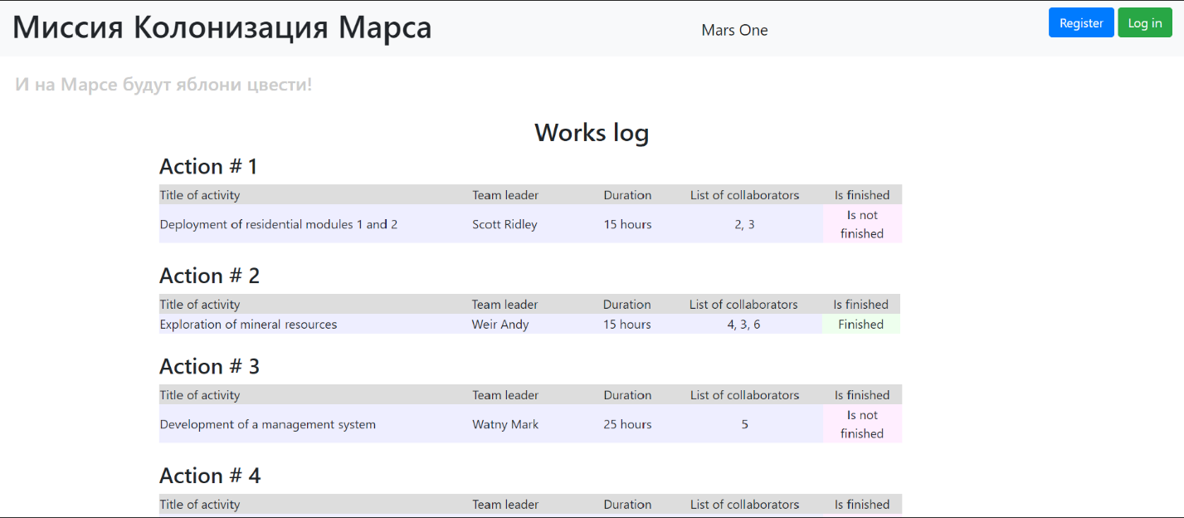

1. Если пользователь вошел в аккаунт:

То у него появляется кнопка добавления работы

А также при создании работы, если пользователь тим-лидер группы работы, то он может изменять и удалять, созданную работу

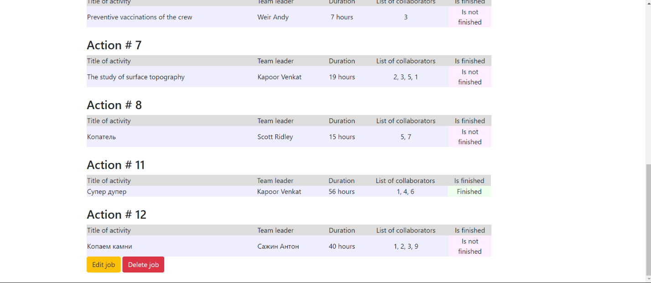

**Создание страниц регистрации и авторизации**

На странице регистрации расположены поля: логин, пароль, фамилия, имя, возраст, позиция, специальность, адрес проживания на

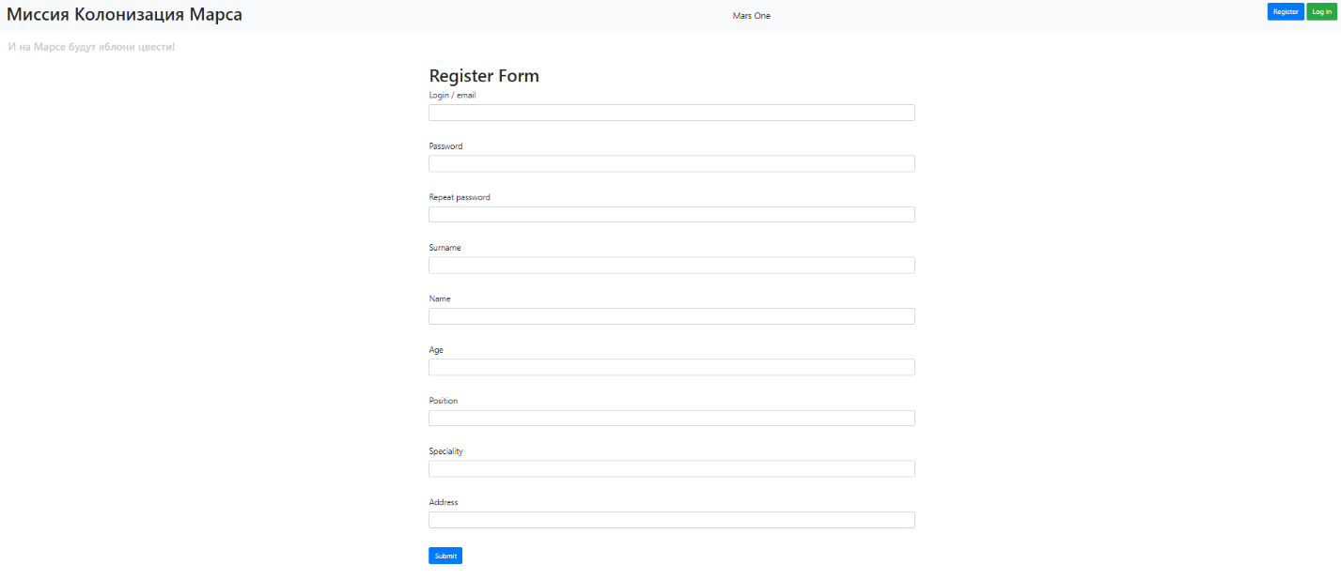

На странице авторизации расположены поля: электронной почты и пароля, а также поле запоминать ваш адрес электронной почты или нет

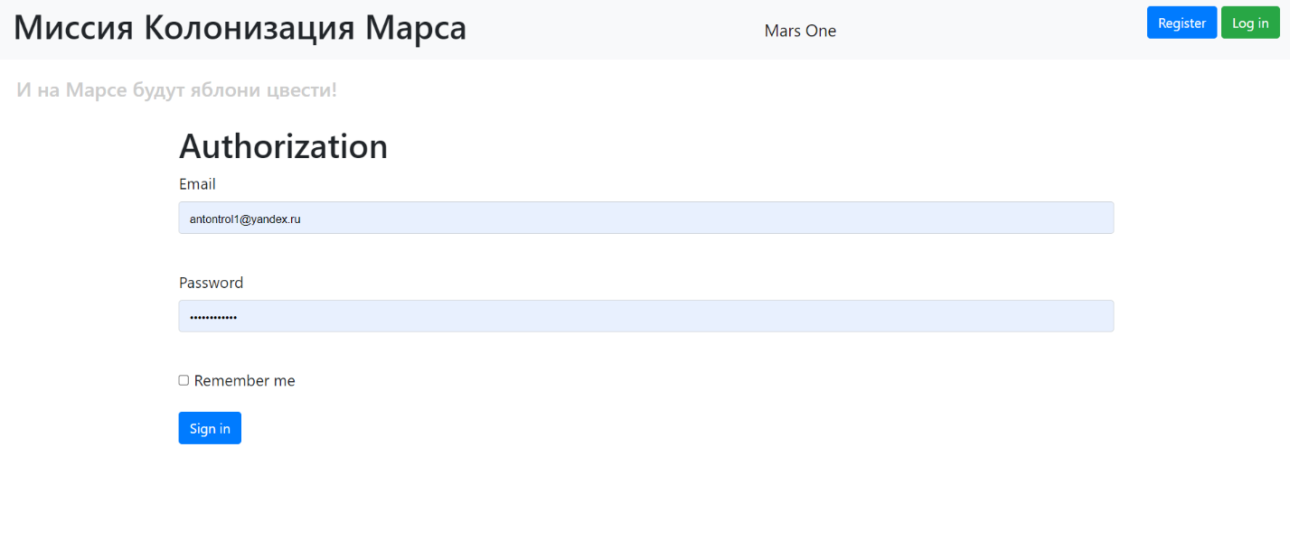

**Создание страницы добавления работ**

На странице добавления работ расположены поля: название работы, тим-лидер группы работы, размер работы в часах, состав группы работников, а также поле завершена работа или нет

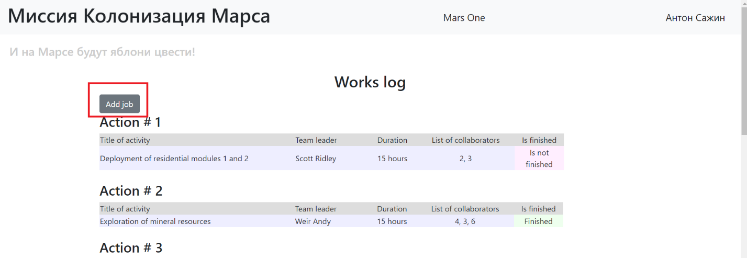

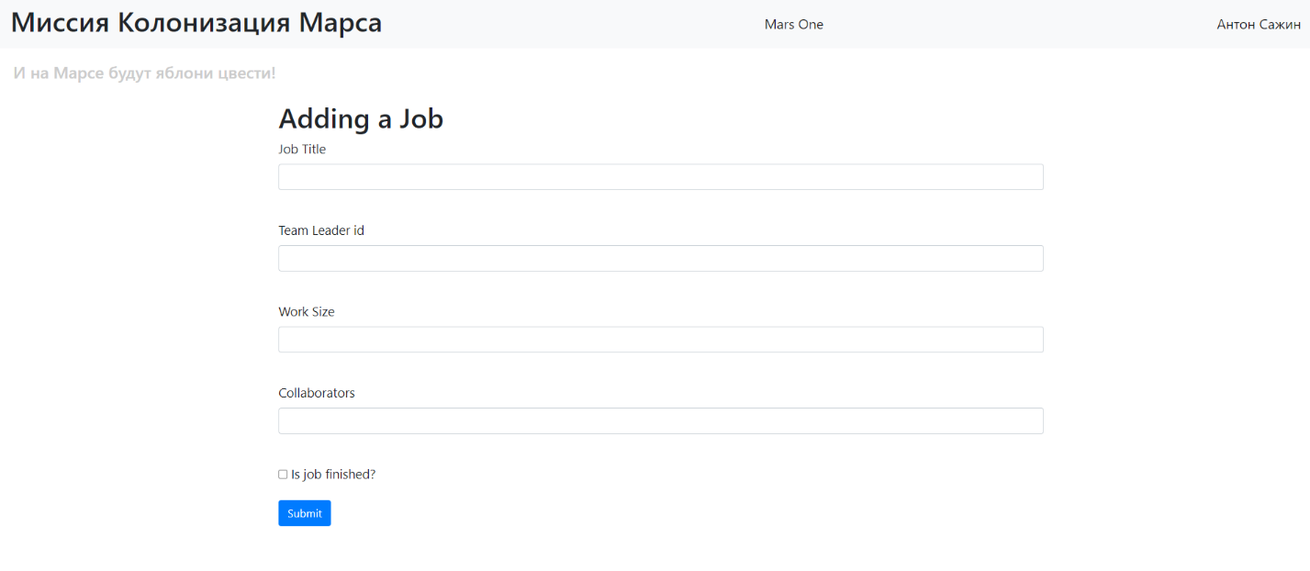

**Создание страницы редактирования работ**

На странице редактирования работы расположены поля, как и со страницы добавления работы, но они уже заполнены информацией. Информацию в этих полях можно изменить и сохранить. 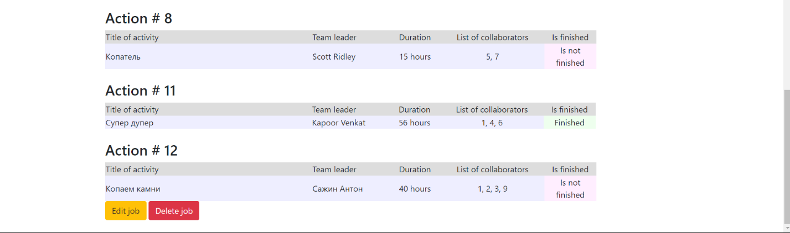

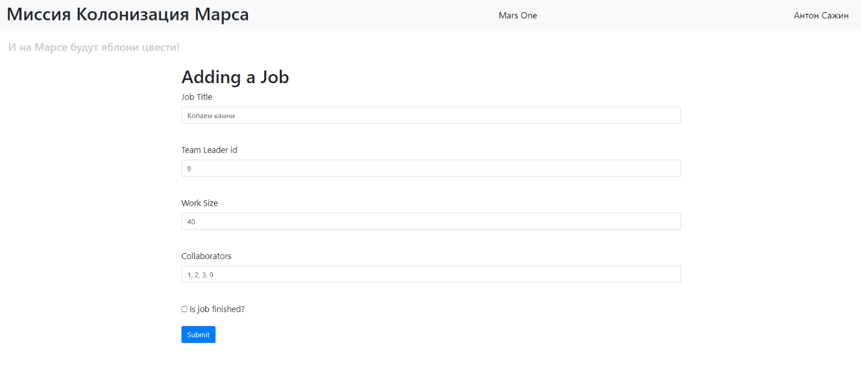

**Создание функции удаления работ**

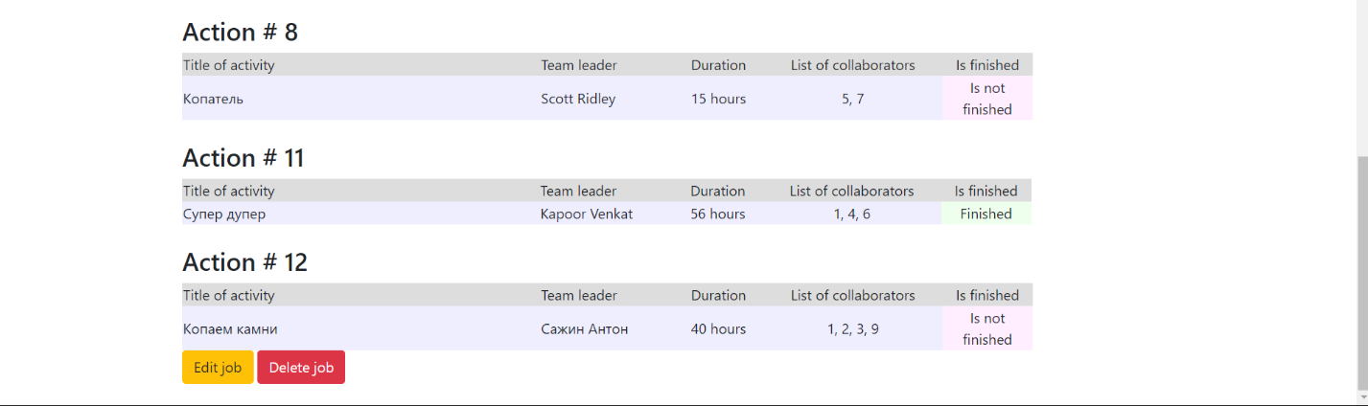

Работу может удалить только тим-лидер группы работы

**Создание аккаунта admin’а, который может удалять и редактировать все работы**

Аккаунт админа выглядит вот так и он может удалять и редактировать любые работы, не являясь тим-лидером группы

